2024-2025学年甘肃省张掖市甘州区八年级上学期期末物理试卷及解析
一、单选题：本大题共12小题，共36分。
1.图甲是探究某种物质熔化时温度的变化规律的实验装置，在$0∼35min$内对物质加热得到如图乙所示的温度随时间变化的图象。下列说法正确的是( )
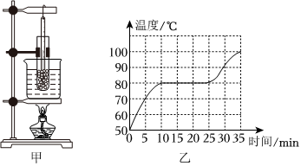
A. 该物质是晶体，熔点是${80}^{∘}C$
B. 该物质熔化过程持续了大约$25min$
C. 该物质在$15∼20min$内温度不变，说明没有吸收热量
D. 采用“水浴法”对试管内物质加热，是为了缩短实验时间
2.根据如表中所提供的数据，在标准大气压下，下列判断中正确的是( )
标准大气压
物质 | 熔点$/^{∘}C$
固态酒精 | $$-117$$
水银 | $$-39$$
铁 | 1535
铝 | 660
A. $-{39}^{∘}C$的水银一定是固态
B. 酒精的凝固点低于$-{117}^{∘}C$
C. 用铝锅可以将铁块熔化成铁水
D. 气温达到$-{50}^{∘}C$时，可以用酒精温度计测量
3.关于生活中的一些常识，下列数据不符合事实的是( )
A. 正常人脉搏$1min$跳动约70次 B. 电冰箱高度约2m
C. 物理课本中一张纸的厚度约为$0.1mm$ D. 张掖一月份的平均气温约是$8^{∘}C$
4.如图所示的四个图象中，能正确反映液体凝固成晶体的过程中温度随时间变化关系的是( )
A. 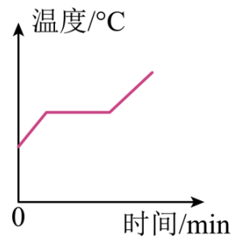 B. 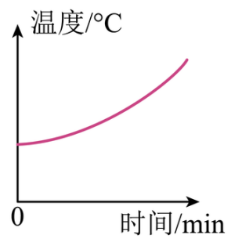
C. 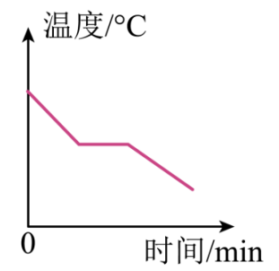 D. 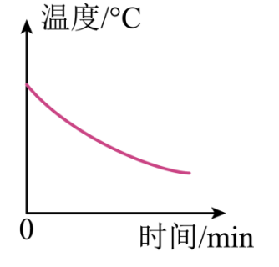
5.下列是课本插图的几个实验，能够探究音调与频率关系的是( )
A. 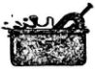发声的音叉接触水面时水花四溅
B. 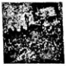听见放在水中的音乐芯片发出的声音
C. 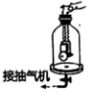罩内的空气抽去一些后铃声变小
D. 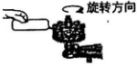齿轮齿数越多，纸片振动的频率越高
6.下列措施中，属于阻断噪声传播的是( )
A. 街头设置噪声监测仪 B. 靠近居民区的公路两侧安装隔音墙
C. 摩托车上安装消声器 D. 汽车进入居民小区后，禁止鸣笛
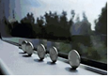
7.如图所示是我国一辆新型复兴号动车高速行驶时，四枚一元硬币竖立在车厢内的窗台处能保持几分钟不动的情境。这些硬币竖立不动所选取的参照物是( )
A. 铁轨 B. 车厢内的窗台
C. 路边的树木 D. 车厢内走动的列车员
8.如图所示的光现象中，由于光的反射形成的是( )
A. 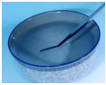水中的筷子向上弯 B. 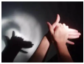幕布上手的影子
C. 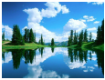水中倒影 D. 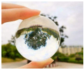远处景物透过水晶球成像
9.为了使测量更准确，在实验中应该( )
A. 尽量使每一次的测量结果完全一致
B. 当发现测量数据相差太大时，可以修改数据
C. 记录数据和计算时小数点后保留的位数越多越好
D. 按实验要求认真测量，如实记录数据
10.下列四种仪器中，属于利用紫外线工作的是( )
A. 倒车雷达 B. 电视遥控器 C. 医生用便携式B超机 D. 验钞机
11.下列光学器具中①放大镜、②穿衣镜、③倒车镜、④近视眼镜，根据光的折射规律工作的是( )
A. ①与② B. ②与③ C. ①与③ D. ①与④
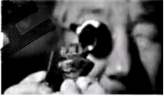
12.微雕师傅创作微雕艺术品时，利用光学元件来看清雕刻痕迹。与这个光学元件的成像原理相同的器材是( )
A. 照相机 B. 平面镜
C. 放大镜 D. 太阳灶
二、填空题：本大题共9小题，共14分。
13.自然界中的水循环是通过水的物态变化实现的。大海、湖泊、河流、土壤和植物中的水______$($填物态变化名称$)$后，在高空遇到冷空气______$($填“吸收”或“放出”$)$热量，液化成小水滴或______$($填物态变化名称$)$成小冰晶。大量的小水滴和小冰晶集中悬浮在高空，就形成了云。

14.当某驾驶员驾驶着机动车即将驶入前方一段9km长的道路时，他看到了如图所示的限速标志牌，则他所驾驶的机动车通过前方的道路，至少需要______$min$。
15.如图所示是出土于我国河南省贾湖遗址的“贾湖骨笛”，演奏者吹奏骨笛时，按压不同的孔洞，改变振动空气柱的长度，从而改变笛声的______。$($选填“音调”、“响度”或“音色”$)$
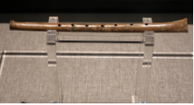
16.如果小红在一平面镜中看到了另一个同学的眼睛，那么该同学也一定可以通过这个平面镜看到小红的眼睛，这是因为在光的反射现象中，______。
17.回声到达人耳比原声晚$0.2$秒，空气温度是${15}^{∘}C$，则障碍物到人的距离是______ m。
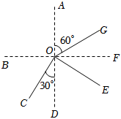
18.如图所示，一束光在两种介质的分界面处同时发生了光的反射和折射，分析题图可知：两种介质的分界面为______$($选填“AD”或“BF”$)$，折射角大小为______$($填度数$)$。
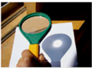
19.将凸透镜正对太阳光，其下方的纸上呈现一个并非最小最亮的光斑，这时光斑到凸透镜的距离为L。小明认为凸透镜的焦距一定大于L。为了检验小明的推断是否正确，可将下方的纸张慢慢稍微远离凸透镜，若观察到纸上呈现的光斑先______$($选填“变大”、“变小”或“不变”$)$，则其推断是正确的。
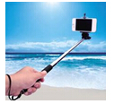
20.二维码在现代生活中随处可见，我们能看见二维码是由于光在二维码图案上发生了______$($选填“反射”或“折射”$)$；用手机扫描二维码时，手机的镜头相当于凸透镜，二维码图案通过手机镜头成______$($选填“实”或“虚”$)$像。
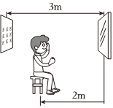
21.如图是患有近视眼的小明检查视力时的情景，小明通过观察视力表在平面镜中所成的像来完成检查，则视力表的像到小明的距离为______ m，近视眼形成的原因是晶状体对光的折射能力太______$($选填“强”或“弱”$)$。
三、作图题：本大题共6小题，共12分。
22.根据平面镜成像特点画出三角形ABC在镜中的像。
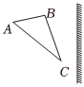
23.完成光路图。
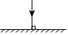
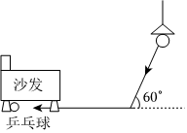
24.小明的乒乓球掉到沙发下，没有手电筒，小明借助平面镜反射灯光找到了乒乓球。图中已标示了反射光线与入射光线，请在图中适当位置画出平面镜。

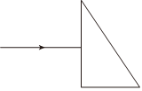
25.一束光射向三棱镜，画出这束光两次折射的大致光路。

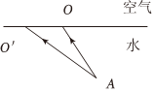
26.如图所示，A是水池底某点，请大致作出光线AO和$AO'$的折射光线，并利用图中的两条光路找出人从岸上看到的A的像$A'$的位置。

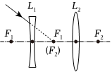
27.请完成图中入射光线经过两个透镜的光路$($其中$F_{1}$是透镜$L_{1}$的焦点，$F_{2}$是透镜$L_{2}$的焦点$)$。
四、实验探究题：本大题共2小题，共26分。
28.小强利用如图1所示的装置及完全相同的蜡烛A、B等器材，探究“平面镜成像特点”。
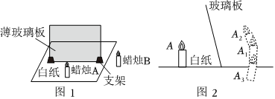
$(1)$请你将以下实验步骤补充完整：
①将白纸铺在水平桌面上，在白纸的中央画一条直线，代表平面镜的位置。将玻璃板沿着直线______放置在白纸的中央。
②将蜡烛A竖立在玻璃板前面，手拿蜡烛B在玻璃板后面移动，直至它与蜡烛A的像______，在白纸上记录物、像的位置。
$(2)$用玻璃板代替平面镜进行实验，原因是______；
$(3)$实验中，对两支蜡烛的要求是______，目的是为了探究像和物的______关系；
$(4)$实验过程中如果玻璃板没有垂直架在纸上，而是如图2所示倾斜，蜡烛A的像应是图中的______$($选填“$A_{1}$”、“$A_{2}$”或“$A_{3}$”$)$；小轿车倾斜的前挡风玻璃就是利用这个原理设计的，可以防止______$($选填“车内”或“车外”$)$物体成像在车的正前方干扰司机视线。
29.小明用凸透镜、蜡烛、光屏和刻度尺等器材，探究凸透镜成像的规律：
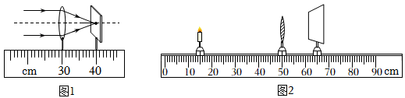
$(1)$测量焦距：如图1所示让一束平行光经过凸透镜，在光屏上得到一个最小、最亮的光斑。由此可得所用透镜的焦距为______ cm；
$(2)$把蜡烛、凸透镜、光屏依次放在光具座上，当蜡烛距凸透镜25cm时，移动光屏，可在光屏上得到一个清晰的倒立、______$($选填“放大”或“缩小”$)$的实像，依据此原理，人们制成的光学仪器是______；
$(3)$小明在如图2所示位置得到一个清晰的像。老师要求他在凸透镜不动的情况下，让光屏上的实像变大些，小明应当把蜡烛向______$($选填“远离”或“靠近”$)$透镜方向移动，同时把光屏向______$($选填“远离”或“靠近”$)$透镜方向移动；
$(4)$小明把爷爷的老花眼镜放在凸透镜与蜡烛之间，发现光屏上的像变得模糊不清，她应当向______$($选填“远离”或“靠近”$)$透镜的方向移动光屏，可再次得到清晰的像。
五、计算题：本大题共2小题，共12分。
30.如图所示是一辆小车沿直线行驶的路程-时间图象。
请你根据图象计算：
$(1)$小车的速度v。
$(2)$若小车行驶速度不变，它行驶$1.5min$通过的路程$s'$。
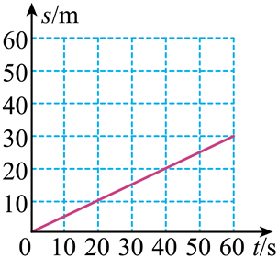
31.一辆卡车以$36km/h$的速度在马路上匀速行驶，在距车头前20m处有一行人走到路边，路宽为4m，行人步行速度$1m/s$。若双方均按原来的速度行驶，问行人横穿马路时是否会发生危险？
答案和解析
1.【答案】A
【解析】解：A、由图乙可知，该物质熔化过程中温度保持${80}^{∘}C$不变，因此该物质是晶体，熔点是${80}^{∘}C$，故A正确；
B、由图可知，该物质熔化时间为$25min-10min=15min$，故B错误；
C、由图可知，该物质在$15∼20min$内处于熔化过程中，晶体在熔化过程中吸热，温度不变，故C错误；
D、“水浴法”加热，可使物质受热均匀，温度变化较慢，便于记录熔化时间以及观察物质的状态，故D错误。
故选：A。
$(1)$晶体有固定的熔点，非晶体没有固定的熔点；晶体熔化过程中不变的温度即为晶体的熔点；
$(2)$由图可知该物质从第$10min$开始熔化到第$25min$完全熔化，由此可知熔化时间；
$(3)$晶体熔化过程中吸热，温度不变；
$(4)$水浴法的好处是：使物质受热均匀。
本题主要考查了固体熔化时温度变化的规律，难度较小，属于基础题。
2.【答案】D
【解析】A、由表中数据可知，水银的凝固点是$-{39}^{∘}C$，$-{39}^{∘}C$的水银可能是固态，可能是液体，可能是固液共存状态，故A错误；
B、同一种晶体的熔点和凝固点相同，由图可知，固态酒精的熔点是$-{117}^{∘}C$，则酒精的凝固点也是$-{117}^{∘}C$，故B错误；
C、由图可知，铝的熔点低于铁的熔点，如果用铝锅来熔化铁，则铁还没有熔化铝锅已经熔化了，故C错误；
D、由图可知，酒精的凝固点是$-{117}^{∘}C$，气温达到$-{50}^{∘}C$时，酒精还是液态，可以作为测温物质，故D正确。
故选：D。
$(1)$晶体处于熔点温度时可能是固态，可能是液体，可能是固液共存状态；
$(2)$同一种晶体的熔点和凝固点相同；
$(3)$铝的熔点低于铁的熔点；
$(4)$温度计的原理是液体的热胀冷缩。
解决本题的关键：一是根据表格得出相关的信息，二是掌握熔点和凝固点的相关知识。
3.【答案】D
【解析】解：$A.$正常人脉搏$1min$跳动约70次，故A符合实际；
B.家用电冰箱的高度比成年人身高稍微高一些，接近2m，故B符合实际；
C.物理课本中一张纸的厚度约为$0.1mm$，故C符合实际；
D.张掖一月份的平均气温在$0^{∘}C$以下，故D不符合实际。
故选：D。
首先要对相关物理量有个初步的认识，不同物理量的估算，有的需要凭借生活经验，有的需要经过简单的计算，有的要进行单位换算，最后判断符合要求的是哪一个。
物理与社会生活联系紧密，多了解一些生活中常见物理量的数值可帮助我们更好地学好物理，同时也能让物理更好地为生活服务。
4.【答案】C
【解析】【分析】
此题考查了晶体、非晶体熔化和凝固图象的区别，根据温度的变化趋势判断凝固或熔化图象；根据凝固过程中温度是否变化判断晶体还是非晶体。
晶体在凝固前首先放热降温，在晶体凝固过程中温度保持不变，完全凝固后放热继续降温。
【解答】
晶体在凝固过程中放热，温度保持不变；
A、温度上升，有固定的熔点，是晶体熔化图象，故A不符合题意；
B、温度在整个过程中上升，是非晶体熔化图象，故B不符合题意；
C、温度在整个过程中下降，且在凝固过程中温度保持不变，所以是晶体的凝固图象，故C符合题意；
D、温度下降，且凝固过程中温度不断变化，是非晶体的凝固图象，故D不符合题意。
故选C。
5.【答案】D
【解析】解：$A.$发声的音叉接触水面时水花四溅，研究的是发声的物体在振动，故A不符合题意；
B.听见放在水中的音乐芯片发出的声音，研究液体能否传声，故B不符合题意；
C.罩内的空气抽去一些后铃声变小，研究真空能否传声，故C不符合题意；
D.齿轮齿数越多，纸片振动的频率越高，研究音调与频率的关系，故D符合题意；
故选：D。
音调的高低与发声物体的振动频率有关，频率越大，音调就越高。
此类问题要结合频率与音调的关系分析解答。
6.【答案】B
【解析】A、街头设置噪声监测仪是测量噪声的等级，不能够减弱噪声，故A不符合题意；
B、靠近居民区的公路两侧安装隔音墙，阻断噪声的传播，属于在传播过程中减弱噪声，故B符合题意；
C、摩托车上安装消声器，属于在声源处减弱噪声，故C不符合题意；
D、汽车进入居民小区后，禁止鸣笛，防止噪声的产生，属于在声源处减弱噪声，故D不符合题意。
减弱噪声主要从三种途径入手，一是在声源处减弱，二是在传播过程中减弱，三是在人耳处减弱。
噪声的减弱办法是针对声音的产生、传播、接收这三个过程来采取措施的，两者对应起来，可以简化对噪声减弱办法的记忆。
7.【答案】B
【解析】列车上的硬币相对于铁轨、路边的树木及车厢内走动的列车员位置都发生了改变，因此硬币是运动的；
以车厢内的窗台为参照物，硬币相对于车厢内的窗台的位置没有发生改变，所以硬币是静止的。故只有选项B符合题意。
故选B。
判断一个物体是运动还是静止的，关键是看被研究的物体与所选的标准即参照物之间的相对位置是否发生了改变。如果发生改变，则此物体是运动的，如果没发生改变，则此物体是静止的。
一个物体运动状态的确定，关键取决于所选取的参照物，所选取的参照物不同，得到的结论也不一定相同，这就是运动和静止的相对性。
8.【答案】C
【解析】解：A、水中筷子上反射的光从水中斜射入空气中时，发生折射，折射光线远离法线，当人逆着折射光线的方向看时，看到的是筷子的虚像，比实际位置偏高，所以感觉筷子折断了，故A不符合题意；
B、皮影在幕布上形成影子，是由于光的直线传播形成的，故B不符合题意；
C、平静水面上小桥的倒影，属于平面镜成像，是由于光的反射形成的，故C合题意；
D、远处景物透过水晶球成像，是利用凸透镜成像的原理，属于光的折射现象，故D不符合题意。
故选：C。
$(1)$光在同种、均匀、透明介质中沿直线传播，产生的现象有小孔成像、激光准直、影子的形成、日食和月食等；
$(2)$光线传播到两种介质的表面上时会发生光的反射现象，例如水面上出现岸上物体的倒影、平面镜成像、玻璃等光滑物体反光都是光的反射形成的；
$(3)$光线在同种不均匀介质中传播或者从一种介质斜射入另一种介质时，就会出现光的折射现象，例如水池底变浅、水中筷子变弯、海市蜃楼、凸透镜成像等都是光的折射形成的。
此题通过不同的现象考查了学生对光的反射、光的直线传播及光的折射的理解，在学习中要注意区分，并要学会用所学知识解释有关的物理现象。
9.【答案】D
【解析】解：ABD、测量物体的长度要尊重客观事实，真测量，如实记录数据，不能凑数，更不可以随意修改；故AB错误，D正确；
C、长度测量时要估读到分度值的下一位，多保留就没有意义了；故C错误。
故选：D。
减小误差的办法有：采用精密的测量工具；改进测量方法；多次测量取平均值。
此题考查的是减小误差的办法，这是中考时必考的一个知识点。
10.【答案】D
【解析】解：A、倒车雷达是利用超声波来传递信息，故A不符合题意；
B、电视遥控器是利用红外线来工作的，故B不符合题意；
C、医生用便携式B超机是利用超声波来传递信息的，故C不符合题意；
D、验钞机是利用紫外线来工作的，故D符合题意。
故选：D。
超声波可以传递信息和能量；
红外线的主要特点是热作用，常用于红外加热、红外遥控、红外夜视等；
紫外线的主要特点是化学作用，常用于杀菌消毒，使荧光物质发光等。
本题考查的是红外线、紫外线和超声波的特点及应用，属于基础性题目。
11.【答案】D
【解析】解：放大镜是利用凸透镜成正立、放大虚像的原理制成的。属于光的折射。所以①符合题意；穿衣镜是利用平面镜成像的原理制成的，是属于光的反射，所以②不符合题意；倒车镜是凸面镜，利用光的反射知识，所以③不符合题意；
近视眼镜是凹透镜，对光线有发散作用，属于光的折射。所以④符合题意。
故选：D。
要解决此题，需要掌握光的反射与光的折射的区别。
光的反射是光遇到物体时，在物体表面返回到原来介质中的一种现象，平面镜成像属于光的反射；
光的折射是由于光从一种介质斜射入另一种介质或光在不均匀介质中传播时发生的一种现象，凸透镜有会聚光线的作用、凹透镜有发散光线的作用，都属于光的折射。
此题通过几个光学元件考查了学生对光的反射、光的折射的理解。在平时的学习中要善于总结规律，分析各光学元件的制作原理。
12.【答案】C
【解析】解：当$u<f$时，凸透镜成正立、放大的虚像，应用于放大镜。微雕师傅创作微雕艺术品时，利用放大镜来看清雕刻痕迹。
故选：C。
根据凸透镜成像性质进行判断。
本题主要考查凸透镜成像规律的应用，难度不大。
13.【答案】汽化；放出；凝华
【解析】【分析】
该题考查了物态变化的过程，关键是看清变化前后所处的状态，再确定是什么物态变化，属于基础题。
$(1)$物质由液态变成气态叫汽化，汽化是吸热过程；
$(2)$物质由气态直接变成固态叫凝华，凝华是放热过程。
【解答】
大海、湖泊、河流、土壤和植物中的水吸热后变成水蒸气，这是汽化现象；水蒸气在高空遇到冷空气放出热量，液化成小水滴或凝华成小冰晶。大量的小水滴和小冰晶集中悬浮在高空，就形成了云。
故答案是：汽化；放出；凝华。
14.【答案】9
【解析】由图可知该路段允许行驶的最大速度为$v=60km/h$，
由$v=\frac{s}{t}$可知通过前方的道路至少需要的时间为：$t=\frac{s}{v}=\frac{9km}{60km/h}=0.15h=9min$。
故答案为：9。
由图可知该路段允许行驶的最大速度和路程，利用$v=\frac{s}{t}$变形公式可求出通过前方的道路至少需要的时间。
本题考查了对速度公式的应用，属于基础题，难度不大。
15.【答案】音调
【解析】解：按压不同的孔洞，改变振动空气柱的长度，从而改变笛声的音调，因为音调的高低与发声物体的振动频率有关，频率越大，音调就越高。
故答案为：音调。
音调的高低与发声物体的振动频率有关，频率越大，音调就越高。
此类问题要结合频率与音调的关系分析解答。
16.【答案】光路是可逆的
【解析】在光的反射中，光路是可逆的；因为根据光的反射定律，反射角等于入射角，由此可知，原来的入射光线成为反射光线，所以当你在平面镜中看到他人的眼睛时，对方也一定能看到你的眼睛。
当入射光线射到平面镜上，反射光线进入一个人的眼睛，如果反射光线变成入射光线，那么入射光线就会变成反射光线，这种现象就是光路的可逆性。
此题主要考查“光路可逆”在生活中产生的现象，解释时要结合光的反射定律$($主要是两角的关系$)$，理论联系实际。
17.【答案】34
【解析】解：声音传到障碍物的时间为$t=\frac{1}{2}×0.2s=0.1s$，
由$v=\frac{s}{t}$可得，障碍物到人的距离：$s=v_{声}t=340m/s×0.1s=34m$。
故答案为：34。
声音在空气传播过程中遇到障碍物时，能被反射回来；根据原声与回声区别开的时间，由速度公式算出障碍物到人的距离。
本题考查回声测距的应用，属于基础题。
18.【答案】AD ${60}^{∘}$
【解析】解：由图可知，$∠GOF={90}^{∘}-{60}^{∘}={30}^{∘}$，$∠EOF$与$∠GOF$对称，也为${30}^{∘}$，根据反射角等于入射角，所以BF为法线，AD为界面，折射光线和入射光线分别位于法线两侧，则OC一定为折射光线，GO为入射光线，OE为反射光线。由图可知，折射角为$∠BOC={90}^{∘}-{30}^{∘}={60}^{∘}$。故答案为：AD；${60}^{∘}$。
首先根据反射角和入射角相等，找出法线，从而确定界面，然后根据折射光线和入射光线的关系确定出折射光线、入射光线、反射光线以及反射角的度数。折射角随着入射角的减小而减小。
本题考查了光的反射和折射光路图的分析，搞清各角之间的关系，灵活运用光的反射和折射规律，是解答的关键。
19.【答案】变小
【解析】解：将凸透镜正对太阳光，平行光平行于主光轴，当在纸上呈现一个并非最小的光斑时，这个并非最小的光斑，可能在会聚成焦点之前，也可能在会聚焦点之后；如果并非最小的光斑在会聚成焦点之前，则凸透镜的焦距大于L；如果并非最小的光斑在会聚焦点之后，则凸透镜的焦距小于L，所以小明的推断不合理。为了检验小明的推断是否正确，可将下方的纸张慢慢稍微远离凸透镜，若观察到纸上呈现的光斑先变小，则其推断是正确的。
故答案为：变小。
$(1)$跟主光轴平行的光线经凸透镜折射后会聚在主光轴上一点，这点是凸透镜的焦点，折射光线到达焦点后继续沿直线传播；
$(2)$焦点和光心之间的距离是焦距。
本题考查了凸透镜的焦点，折射光线到焦点还会继续沿直线传播，这点学生容易出现错误。
20.【答案】反射 实
【解析】解：看见二维码是由于光在二维码图案上发生了反射，反射光线进入了人的眼睛；
手机的镜头相当于凸透镜，二维码反射的光经过手机镜头后，成倒立、缩小的实像；
故答案为：反射；实。
二维码会反射光线；凸透镜成像时，物距$u>2f$，成倒立缩小的实像，应用是照相机。
本题考查光的反射现象、凸透镜成像及其应用，与实际生活联系密切，是一道基础题。
21.【答案】5 强
【解析】解：根据平面镜成像特点可知，视力表所成的像距平面镜3m，小明通过平面镜看视力表的像，所以像到小明的距离为：$s=2m+3m=5m$；
近视眼形成的原因是晶状体太厚，对光的折射能力太强，使像成在了视网膜前方。
故答案为：5；强。
$(1)$平面镜成像时，像距等于物距；
$(2)$近视眼是由于晶状体太厚，对光线的会聚作用太强，近视眼成像时，像成在视网膜的前方。
本题考查了平面镜成像的特点、近视眼形成的原因，难度不大。
22.【答案】解：先作出三角形ABC端点的对称点，即像点$A'$、$B'$、$C'$，连接$A'$、$B'$、$C'$即为三角形ABC在平面镜中所成的像。如图所示：
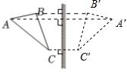
【解析】平面镜成像的特点是：像与物关于平面镜对称，可以先作出三角形ABC端点的像点$A'$、$B'$、$C'$，连接$A'$、$B'$、$C'$即为三角形ABC在平面镜中所成的像。
本题考查了平面镜成像特点$($物像关于平面镜对称$)$的应用，属于基础题目。
23.【答案】解：一束光垂直射向平面镜，入射光线和法线重合，入射角等于0度，反射角等于入射角，反射角也等于0度，反射光线沿原路返回，如下图所示：
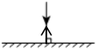
【解析】根据垂直于镜面的光线叫法线；入射光线和法线的夹角叫入射角；反射光线和法线的夹角叫反射角来解答此题。
本题考查了利用光的反射定律作图的能力，比较简单，是一道基础题。
24.【答案】解：反射光线与入射光线的夹角为120度，故反射角和入射角都为${60}^{∘}$。
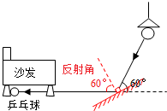
【解析】根据光反射定律知，反射角等于入射角，故反射光线与入射光线的夹角的平分线是法线的位置，再过入射点作出法线的垂线，就是平面镜所在的位置。
本题考查了光的反射定律：反射光线、入射光线、法线在同一平面内，反射光线和入射光线分居法线的两侧，反射角等于入射角。
25.【答案】解：光从空气垂直入射到空气和玻璃界面上，传播方向不变；
当光从玻璃斜射入空气中时，先过入射点做出法线，再根据折射角大于入射角，在法线上方空气中作出从玻璃射出的折射光线。如图所示：
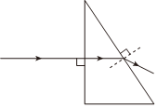
【解析】发生光的折射时，当光从空气斜射入玻璃时，入射光线和折射光线分居法线的两侧，折射角小于入射角；当光从玻璃斜射入空气时，入射光线和折射光线分居法线的两侧，折射角大于入射角。
此题考查根据光的折射规律作图，一定要熟练掌握光的折射定律的内容，关键是搞清折射角与入射角之间的关系。
26.【答案】解：光由水斜射入空气时，折射光线远离法线偏折，折射角大于入射角；
先过折射点O垂直于界面作出法线，再在空气中法线的另一侧画出折射光线，注意折射角大于入射角，将两条折射光线反向延长，其交点即为人从岸上看到A的像$A'$，如图所示：
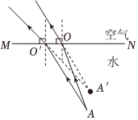
【解析】光由水斜射入空气时，折射光线远离法线偏折，折射角大于入射角，先作法线，后作出折射光线。
在作光的折射光路图时要注意：不管光从哪种介质斜射向哪种介质，在光疏质$($密度比较小的物质$)$里面的角$($入射角或折射角$)$较大；在光密质$($密度比较大的物质$)$里面的角$($入射角或折射角$)$较小，即“疏大密小”。角度越小，光线越靠近法线。
27.【答案】解：延长线过凹透镜另一侧焦点的光线，经凹透镜发散后，将平行于主光轴；该光线平行于凸透镜的主光轴入射到凸透镜上，再经凸透镜折射后过凸透镜右侧的焦点$F_{2}$，如图所示：
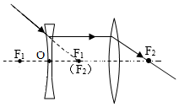
【解析】在作凸透镜、凹透镜的光路图时，先确定所给的光线的特点再根据透镜的光学特点来作图。
凹透镜三条特殊光线的作图：①延长线过另一侧焦点的光线经凹透镜折射后将平行于主光轴；②平行于主光轴的光线经凹透镜折射后，其折射光线的反向延长线过焦点；③过光心的光线传播方向不改变。凸透镜的三条特殊光线：①通过焦点的光线经凸透镜折射后将平行于主光轴；②平行于主光轴的光线经凸透镜折射后将过焦点；③过光心的光线传播方向不改变。
28.【答案】竖直 完全重合 便于确定像的位置 完全相同 大小 $A_{2}$ 车内
【解析】解：$(1)$①实验时玻璃板应沿着直线竖直放置在白纸的中央；
②将蜡烛A竖立在玻璃板前面，手拿蜡烛B在玻璃板后面移动，直至它与蜡烛A的像完全重合，以确定像的位置；
$(2)$实验时选择透明的玻璃板，能同时观察到像和代替蜡烛A的蜡烛B，便于确定像的位置；
$(3)$玻璃板后面没有点燃的蜡烛和玻璃板前面点燃蜡烛的像完全重合，说明物体在平面镜中所成的像与物体大小相等，探究像和物的大小关系；
$(4)$实验过程中如果玻璃板没有垂直架在纸上，而是如图2所示倾斜，蜡烛A的像应是图中的$A_{2}$；防止小轿车内的物体在车前窗玻璃上成像。
故答案为：$(1)$①竖直；②完全重合；$(2)$便于确定像的位置；$(3)$完全相同；大小；$(4)A_{2}$；车内。
$(1)$①玻璃板应竖直放置，否则无论怎么移动蜡烛B，都无法找到能与蜡烛A的像完全重合的位置；
②用蜡烛B去代替蜡烛A的像以便精准定位像的位置，当蜡烛B与蜡烛A的像完全重合时，找到的位置才够精准；
$(2)$实验时选择透明的玻璃板，在物体的一侧，既能看到物体的像，也能看到代替物体的另一个物体，便于确定像的位置；
$(3)$实验时采用两个完全相同的蜡烛，一支蜡烛放在玻璃板的前面并点燃，另一支放在玻璃板的后面，当玻璃板后面的蜡烛和玻璃板前面的蜡烛的像完全重合时，可以确定像的位置，同时也可以比较物像大小关系；
$(4)$平面镜成像时，像物等距，相对于镜面是对称的，其连线与镜面垂直。
等效替代法是在保证某种效果相同的前提下，将实际的、复杂的物理问题和物理过程转化为等效的、简单的、易于研究的物理问题和物理过程来研究和处理的方法。等效替代法是初中物理中常用的探索问题和分析解决问题的科学方法之一。
29.【答案】$10.0$ 缩小 照相机 靠近 远离 靠近
【解析】解：$(1)$由图中可知，该透镜的焦距为$40.0cm-30.0cm=10.0cm$；
$(2)$当蜡烛距凸透镜25cm，此时物距$u>2f$，成倒立、缩小的实像，照相机是根据这个原理制成的；
$(3)$成实像时，物近像远像变大，在凸透镜不动的情况下，让光屏上的实像变大些，应将蜡烛靠近凸透镜，光屏远离凸透镜，使光屏上再次呈现清晰的像；
$(4)$因老花镜对光有会聚作用，故将老花镜放在凸透镜与蜡烛之间后，光线会聚点向光屏左侧移动，此时应当向靠近透镜的方向移动光屏，可再次得到清晰的像。
故答案为：$(1)10.0$；$(2)$缩小；照相机；$(3)$靠近；远离；$(4)$靠近。
$(1)$根据凸透镜的焦点和焦距判断凸透镜的焦距；
$(2)$物距大于2f时，凸透镜成倒立缩小的实像，照相机是根据这个原理制成的；
$(3)$凸透镜成实像时，物近像远像变大；
$(4)$老花眼镜是凸透镜，对光线具有会聚作用。
本题考查了凸透镜成像规律的应用，要掌握凸透镜成像的特点与物距、像距及焦距之间的关系。
30.【答案】解：$(1)$已知小车沿直线行驶，其$s-t$图象是倾斜直线，说明小车做匀速直线运动，由图可知当小车运动30m时，所用时间为60s，
则小车的速度为：$v=\frac{s}{t}=\frac{30m}{60s}=0.5m/s$；
$(2)$由$v=\frac{s}{t}$可知小车行驶$1.5min$通过的路程为：$s'=vt'=0.5m/s×1.5×60s=45m$。
答：$(1)$小车的速度为$0.5m/s$；
$(2)$若小车行驶速度不变，它行驶$1.5min$通过的路程为45m。
【解析】$(1)$物体做直线运动时，其$s-t$图象为倾斜直线代表物体做匀速直线运动，利用速度公式可求出小车的速度；
$(2)$已知小车的速度和行驶时间，利用$v=\frac{s}{t}$的变形式可求出小车行驶$1.5min$通过的路程。
本题考查了对速度公式的应用，理解运动图象的含义是解题的关键。
31.【答案】解：当汽车到达路口的时间$t_{车}$，$v_{车}=36km/h=10m/s$，
由$v=\frac{s}{t}$得：$t_{车}=\frac{s_{车}}{v_{车}}=\frac{20m}{10m/s}=2s$，
当行人步行走过4m时，$s_{人}=4m$，
由$v=\frac{s}{t}$得行人所需时间：$t_{人}=\frac{s_{人}}{v_{人}}=\frac{4m}{1m/s}=4s$，
所以$t_{人}>t_{车}$，即人所用时间较长，行人横穿马路时会发生危险。
答：行人横穿马路时会发生危险。
【解析】分别计算出汽车到达路口时的时间和人步行走过4m的时间，比较其大小进行判断。
本题考查学生对速度公式及其应用的理解和掌握，通过计算加强交通安全教育，有意义！

